בס"ד
המכללה הטכנולוגית של חיל האוויר טכני חיפה.
חוברת עבודה בתורת החשמל.

יש לפתור את התרגילים בצורה הבא:
- לרשום את התרגיל + שרטוט המעגל.

- לרשום קודם את הנוסחא.

- לא לשכוח יחידות.

- ואת התשובה להקיף בעיגול ובצבע.

- יש להגיש בקלסר שקוף את הפתרונות.

- בהצלחה!!!!

בברכה,
רכז מגמת חשמל.
יוסי גרשברג.

בס"ד
תרגיל 1:
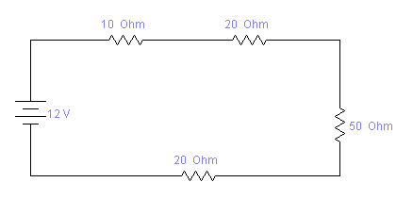
חשב:
- התנגדות כללית?
- מתח על כל נגד?
- זרם כללי?
תרגיל 2:
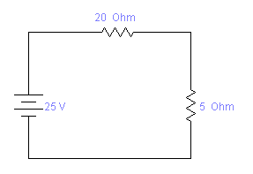
- חשב התנגדות כללית?
- מתח על כל נגד?
בס"ד
תרגיל 3:
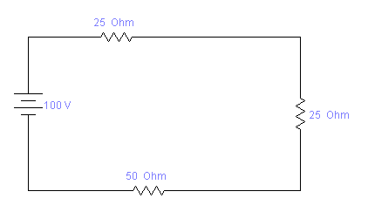
- חשב את התנגדות הכללית?
- חשב את הזרם הכללי?
- חשב מתח על כל נגד ונגד?

תרגיל 4:
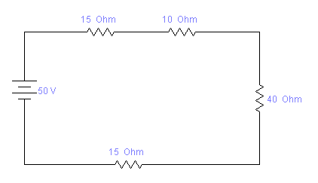
חשב את המתח על כל נגד ונגד?
בס"ד
תרגיל 5:
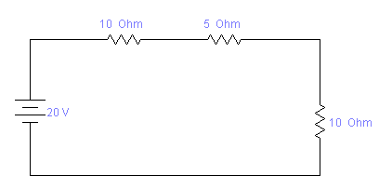
- חשב את התנגדות הכללית?
- חשב את הזרם הכללי?
- חשב מתח על כל נגד ונגד?

תרגיל 6:
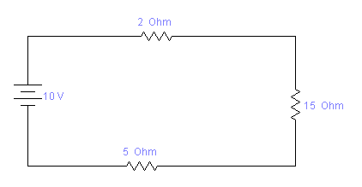
חשב את המתח על כל נגד ונגד?

בס"ד
תרגיל 7:
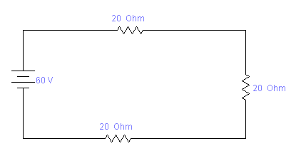
- חשב את התנגדות הכללית?
- חשב את הזרם הכללי?
- חשב מתח על כל נגד ונגד?

תרגיל 8:
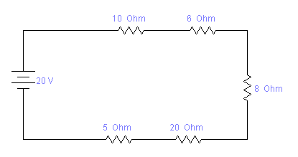
חשב את המתח על כל נגד ונגד?
בס"ד
תרגיל 9 :
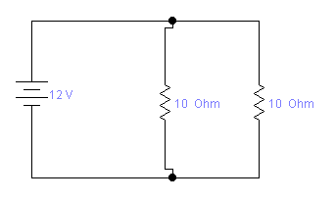
- חשב את התנגדות הכללית?
- חשב את הזרם הכללי?
- זרם בכל נגד?
תרגיל 10:
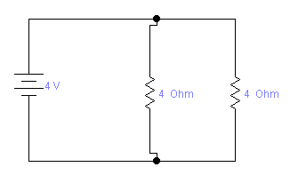
- חשב את התנגדות הכללית?
- חשב את הזרם הכללי?
- זרם בכל נגד?
בס"ד
תרגיל 11:
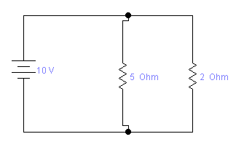
- חשב את התנגדות הכללית?
- חשב את הזרם הכללי?
- זרם בכל נגד?
תרגיל 12:
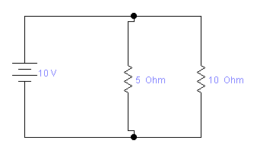
- חשב את התנגדות הכללית?
- חשב את הזרם הכללי?
- זרם בכל נגד?
בס"ד
תרגיל 13:
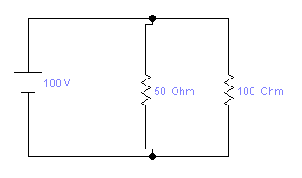
- חשב את התנגדות הכללית?
- חשב את הזרם הכללי?
- זרם בכל נגד?
תרגיל 14:
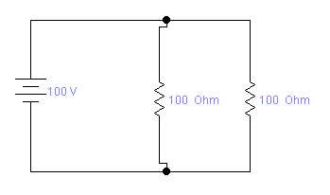
- חשב את התנגדות הכללית?
- חשב את הזרם הכללי?
- זרם בכל נגד?

בס"ד
תרגיל 15:
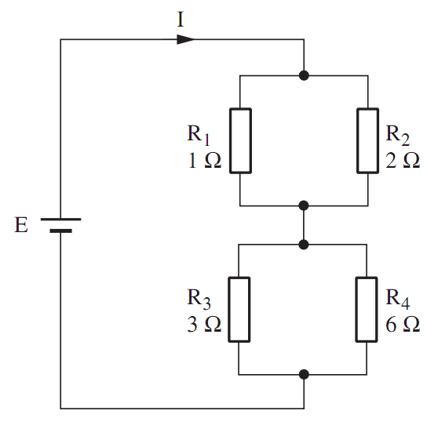
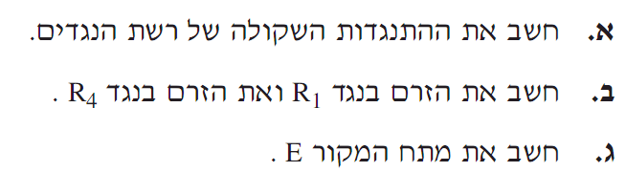

בס"ד
תרגיל 16:

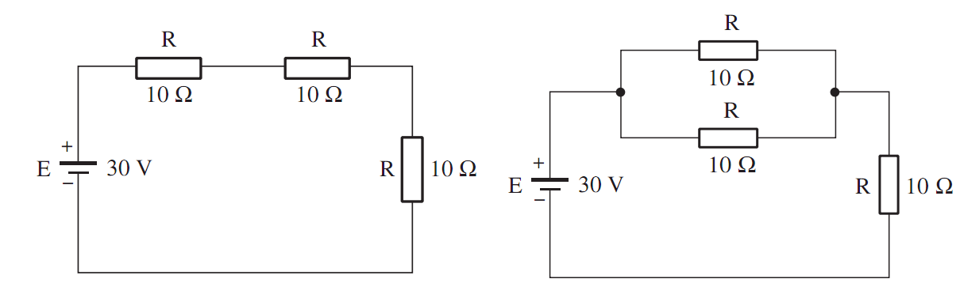
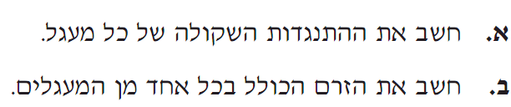

בס"ד
תרגיל 17:
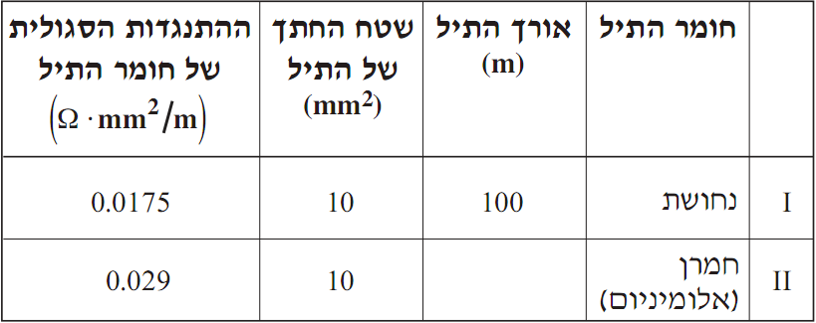

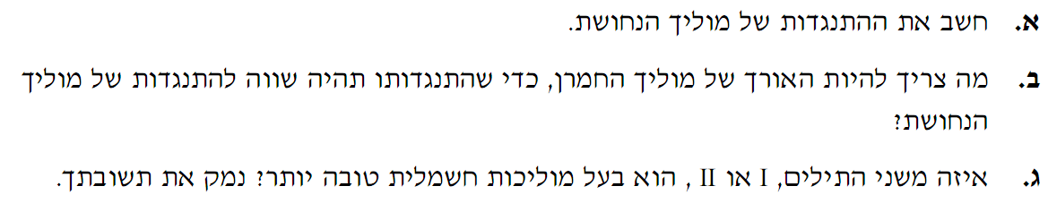

בס"ד
תרגיל 18:
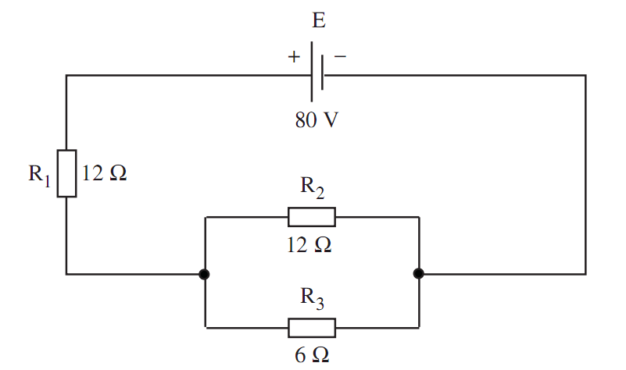
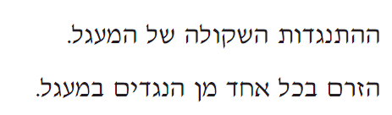

בהצלחה!!!!
חופש נעים יוסי גרשברג.

